Tisztelt Képviselő testület!
Az alábbi levélben, azzal a kéréssel fordulok a rétsági képviselő testülethez, hogy Rétság városban egy online időjárás figyelő automata telepítésélcez szeretném a testület támogatását kérni. A teljes beruházás, hozzávetőlegesen 60 000 Ft-os egész arányához képest., az önkormányzat 8 000 Ft-os egyszeri anyagi. hozzájáruiaísát szeretném kérni.
Mivel az éghajlat változásának köszönhetően napjainkban egyre több embert foglalkoztat az időjárás. éghajlat változásának következtében, mind hőmérsékleti, mind a csapadék megoszlásának változásában változások figyelhetők meg. Ennek az automatának a műk ödéséhez egy 24 órában működő számítógép szükségeltetik, valamint nélkülözhetetlen az internetes nyomonkövetéshoz, a 24 órás internet. Ennek a két (24 órában üzemelő számítógépnek és a 24 órás internetes kapcsolatnak a biztosítását, pedig Gonda Gábor a WNET tulajdonosa ingyen és bérmentve felajánlotta, ami nem egy utolsó szempont, hisz a projekt vázát ez képezi. A WS 2305-ös automatának köszönhetően a település időjárása az interneten keresztül percről-percre követhetővé válik.
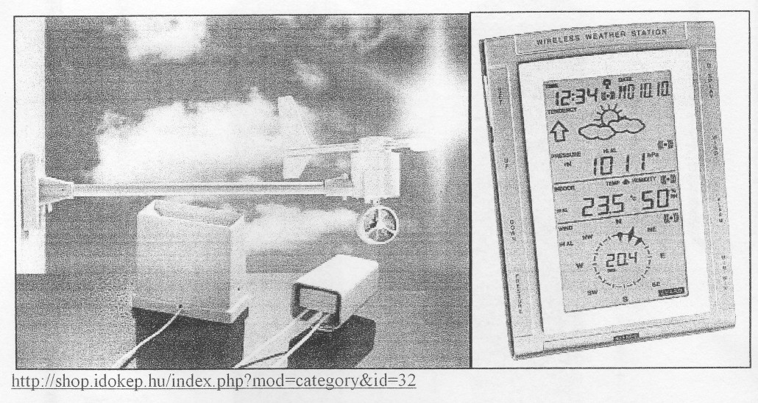
Rétság időjárás adatai, a napjainkban egyre ismertebbé váló honlapon, a www.idokep.hu oldalon is megtalálható lesz, amely Rétság város nevét is öregbítheti. Ezen az oldalon 5 percenként frissülnek az ország időjárás adatai, melyből rögzítődnek a hőmérsé^{k}let, csapadék valamint csapadékintenzitást, páratartalom, légnyomás, szélerősség, szélirány, amelyekből rendkívül látványos színes és érdekes térképek rajzolódnak ki. Jelenleg] a környéken csak a Nagy-Hideg-Hegy küld online adatokat, bár az ottani 864 m magasságban uralkodó időjárási viszontagságok jóval szélsőségesebbek, mint Rétságon ?00 a tsz. feletti magasságban. Az oldalra Rétságtól leletre Miskolc környékéről érkeznek még online időjárási adatok.
Rétság hőmérsékleti értékei a http://www.idokep.hu/?oldal=hoterkep Rétság városra mutatva, diagramszerűen megjelenítésre kerülne, maid ráklikkelve Rétság városára az alábbi kép jelemre meg Klikk ide: http://www.idokep.hu/?oldal=automata/ részletesen mutatná, hogy éppen milyen időjárás paraméterek jellemzik Rétságot. pl: igy
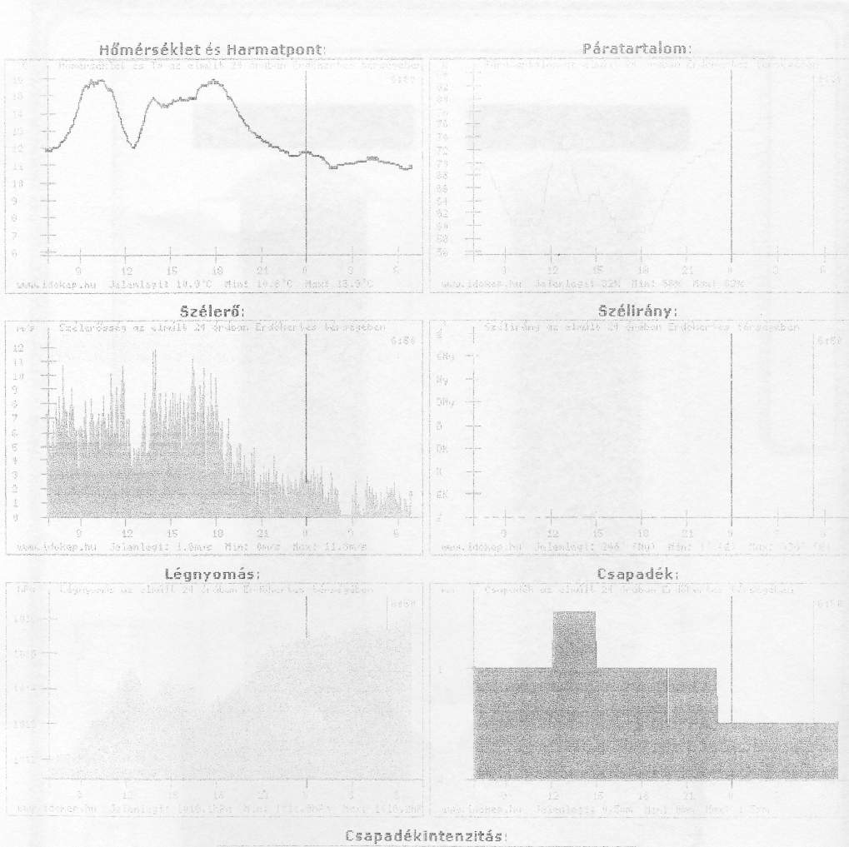
(természetesen amint lesz Rétságon is automata, akkor az is megtalálható lesz a legördülő menüben a többi automata között)

Az időjárási adatok folyamatosan rögzítésre kerülnének, melyből rendkívül érdekes és látványos diagramok készülnének. Pl:
Havi bontásban is:
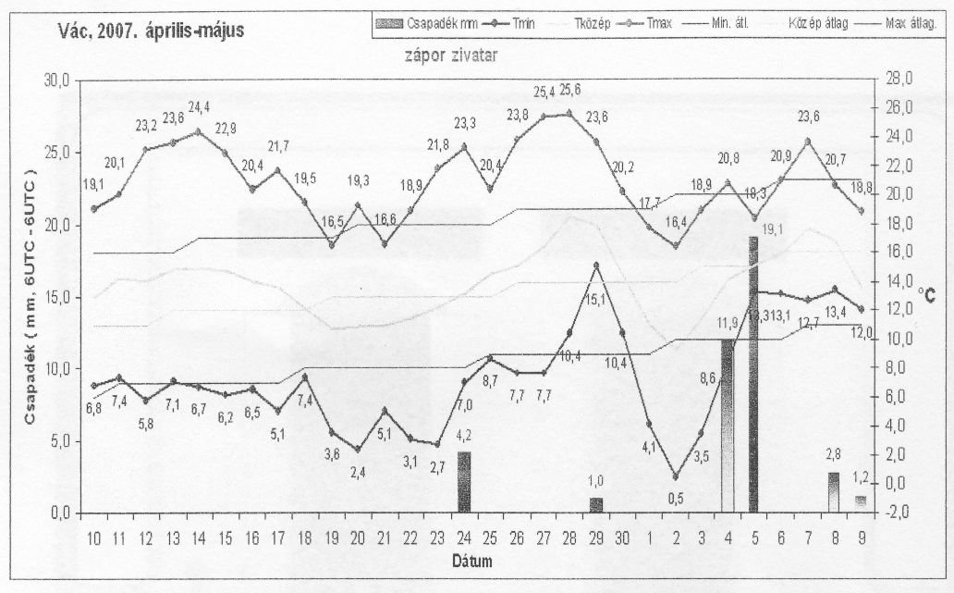
Ákár éves csapadék kimutatást is lehetne készíteti:
